Лекція 5. Системи обробки табличної інформації
Електронні таблиці дозволяють опрацьовувати великі масиви числових даних. На відміну від таблиць на папері, електронні таблиці забезпечують проведення динамічних обчислень, тобто перерахунок за формулами при введенні нових чисел. У математиці за допомогою електронних таблиць можна подати функцію в числовій формі і побудувати її графік, у фізиці – опрацьовувати результати експерименту, в географії або історії – представити статистичні дані у формі діаграми.
Електронна таблиця – це програма, що працює в діалоговому режимі, та зберігає і опрацьовує дані в прямокутних таблицях.
Електронні таблиці Microsoft Excel – потужний засіб створення і ведення різних електронних документів.
Основні функції електронних таблиць подані на рис.5.1.

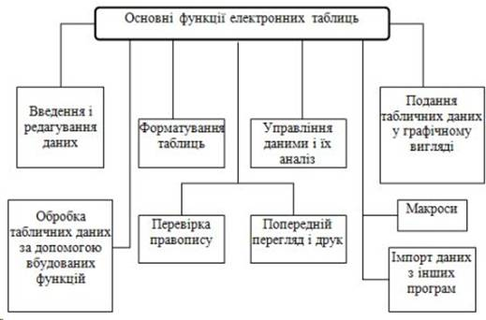
Рисунок 5.1. Основні функції електронних таблиць

Основні риси, спільні для всіх систем електронних таблиць:
1. Контекстна підказка (Help). Викликається з контекстного меню або натисканням відповідної кнопки в піктографічному меню.
2. Довідкова система. Організована у вигляді гіпертексту і дозволяє легко і швидко
знаходити потрібну тему.
3. Багатоваріантність виконання операцій. Практично всі операції можуть бути виконані одним з трьох способів. Користувач вибирає найзручніший для нього.
4. Контекстне меню (Shortcut menu). Розгортається після натискання правої кнопки миші на об’єкті. В ньому зібрані функції, які найчастіше використовуються для обробки цього об’єкта.
5. Піктографічне меню. (Панель інструментів). Найчастіше вживаним командам відповідають піктограми, розташовані під лінійкою меню. Вони утворюють піктографічне меню (інша назва – панель інструментів, Toolbar). Після натискання лівої кнопки миші на піктограмі виконується відповідна команда. Піктографічне меню може формуватися користувачем.
6. Робочі групи або робочі папки (Work book). Документи можна об’єднувати в робочі папки так, що вони розглядаються, як одне ціле при копіюванні, завантаженні, зміні або інших процедурах. У нижній частині електронної таблиці розташований алфавітний вказівник, який забезпечує доступ до робочих листів.
Користувач може давати назви листам у папці, що робить вказівник зрозумілішим і змістовнішим, а отже полегшує пошук і перехід від документу до документу.
7. Засоби для оформлення модифікації екрану і таблиць. Вигляд робочого вікна і решти елементів екранного інтерфейсу можна змінити за бажанням користувача. Серед таких можливостей – створення екрану на кілька вікон, фіксація заголовків, рядків і стовпців і т.д.
8. Засоби оформлення і виведення таблиці на друк. Для зручності користування передбачені всі функції, що забезпечують друк таблиць, такі як: вибір розміру сторінки, розбиття на сторінки, встановлення розміру полів сторінки, оформлення колонтитулів, а також попередній перегляд сторінки перед друком.
9. Засоби оформлення робочих листів. Сучасні табличні процесори дають широкі можливості форматування таблиць, такі як: вибір шрифту і стилю, вирівнювання даних всередині клітинки, можливість вибору кольору шрифту і фону клітки, можливість зміни висоти рядка і ширини стовпця, рамки різного вигляду, можливість задання формату даних всередині клітинки (наприклад, числовий, текстовий, фінансовий, дати і т.д.), а також автоформатування – вбудовані можливості оформлення таблиць, з яких користувач може вибрати найзручніший для нього формат.
10. Шаблони. Табличні процесори, як і текстові, дозволяють створювати шаблони робочих листів, які застосовуються для створення документів однакової форми.
11. Зв’язування даних. Абсолютна і відносна адресація дозволяють працювати одночасно з кількома таблицями, які можуть бути якимось чином зв’язані одна з одною. Наприклад, тривимірні зв’язки, що дозволяють працювати з кількома листами, розташованими підряд; консолідація робочих листів, з допомогою якої можна обробляти суми, середні значення і вести статистичні обробки, використовуючи дані різних областей одного робочого листа, кількох робочих листів і навіть кількох робочих книг; зв’язана консолідація дозволяє не тільки отримати результат обчислень декількох таблиць, але і динамічно його перерахувати в залежності від зміни вихідних даних.
12. Стандартизація обчислень. Для зручності обчислення в табличних процесорах вбудовуються найбільш вживані стандартні функції, наприклад, математичні, статистичні, фінансові, функції дати і часу, логічні та інші.
13. Ділова графіка. В сучасному табличному процесорі нараховується більше ніж 20 різних типів й підтипів діаграм, які можна побудувати. Можливості оформлення діаграм також різноманітні і доступні, наприклад вставка і оформлення легенди (пояснюючих надписів), міток даних; оформлення осей – можливість вставки ліній сіток та ін. Сучасні системи роботи з електронними таблицями мають такі потужні засоби побудови і аналізу ділової графіки, як вставка планок похибок, можливість побудови тренду і вибір функцій лінії тренду.
14. Виконання табличними процесорами функцій баз даних. Ці можливості забезпечують заповнення таблиць аналогічно до заповнення баз даних, тобто екранну форму; захист даних, сортування за ключем або по декількох ключах, обробки записів до бази даних, створення звідних таблиць. Усі сучасні табличні процесори включають засоби обробки зовнішніх баз даних, які дозволяють працювати з файлами, створеними, наприклад, у форматі dBase, або PARADOX чи інших форматах.
15. Моделювання. Підбір параметрів і моделювання – одна з найважливіших можливостей табличних процесорів. З допомогою простих прийомів можна знаходити оптимальні розв’язки багатьох задач, методи оптимізації в сучасному табличному процесорі.
16. Засоби макропрограмування. Для автоматизації виконання дій, що часто повторюються, можна скористатися вбудованою мовою мікропрограмування. Розрізняють макрокоманди і макрофункції. Застосовуючи команди, можна спростити роботу з табличним процесором і розширити список його власних команд. За допомогою макрофункцій можна задати власні формули і функції, розширивши таким чином набір функцій, запропонований табличним процесором. У найпростішому випадку макрос – це записана послідовність натиснення клавіш, переміщень курсору і натиснення кнопок миші. Її можна відтворювати, повторювати і якимось чином змінювати. Наприклад, організувати цикл, перехід, підпрограму. Сучасні програми обробки електронних таблиць дозволяють користувачу створювати і використовувати діалогові вікна, які по своєму зовнішньому вигляді і зручністю роботи нічим не відрізняється від існуючих у системі.
Запуск програми:
1) Пуск / Всі програми / Microsoft Office Excel 2010;
2) за допомогою ярлика на робочому столі .
Особливості інтерфейсу MS Excel 2010 (рис. 5.2).

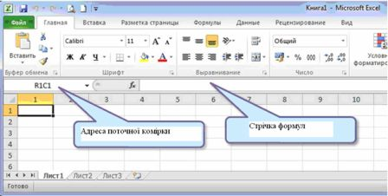
Рисунок 5.2. Книга Microsoft Excel 2010

1) у новій версії Microsoft Excel 2010 головне меню замінила стрічка. На перший погляд, «стрічки» нічим не відрізняються від старих панелей інструментів, але це не так. Головна відмінність в тому, що команди в них згруповані за темами, завдяки чому можна легко знайти те, що потрібно в даний момент. Стрічка володіє більшим наповненням, ніж меню і панелі інструментів. Вона може містити кнопки, колекції і діалогові вікна;
2) стрічка складається з 7 вкладок, організованих навколо окремих сценаріїв або об’єктів: Головна, Вставка, Розмітка сторінки, Формули, Дані, Рецензування, Вигляд;
3) елементи кожної вкладки об’єднані в групи, наприклад, елементи вкладки Головна об’єднані в групи: Буфер обміну, Шрифт, Вирівнювання, Число, Стилі, …; у лівому верхньому куті розміщується кнопка . З її допомогою можна: згорнути, розгорнути, закрити, відновити, перемістити, розмір;
4) поряд з даною кнопкою знаходиться невелика Панель швидкого доступу. Вона використовується для доступу до найбільш часто виконуваних операцій – збереженню файлу, відміні і повтору дій, а також можна налаштувати ін. команди.; Можна на неї добавити і ін. команди з допомогою вкладки Файл / Параметри / Панель бистрого доступа
5) рядок заголовку знаходиться праворуч від Панелі швидкого доступу. У ньому розташовуються ім’я програми й ім’я робочої книги, а також 3 кнопки: мінімізації (Згорнути), максимізації (Відновити) і закриття вікна (Закрити); під стрічкою з вкладками розташований рядок формул. Ця частина інтерфейсу не дивлячись на невеликий розмір, відіграє важливу роль у роботі користувача Excel. У ній відображається вміст комірки; введення даних можна проводити як безпосередньо в комірці, так і в рядку формул. Ліва частина рядка формул називається полем імен. Тут вказується адреса активної комірки або розмір діапазону комірок, що виділяється (наприклад, 2Rx3C - 2 стовпці і 3 рядки);
6) нижче під рядком формул розташована робоча область;
7) у нижній частині вікна програми розташовується рядок переходу по аркушах робочої книги і рядок стану. Рядок переходу по аркушах робочої книги включає кнопки прокрутки ярликів аркуша, ярлики аркушів робочої книги, вішку (смужку розділення) ярликів листа. У лівій частині рядка стану відображаються різні текстові повідомлення, а в правій – можна вибрати масштаб робочої книги й її структуру;
8) смуги вертикальної і горизонтальної прокрутки призначені для переміщень по документу.
У доповненні до стандартного набору вкладок, розташованих на стрічці під час запуску Excel, доступні і додаткові, які з’являються в міру необхідності для виконання поточної роботи. Ці контекстні інструменти дозволяють працювати з об’єктами, що виділяються на сторінці, – таблицями, малюнками або документами.
Після виділення такого об’єкту поряд із стандартними вкладками з’являється відповідний набір контекстних вкладок, що відрізняються кольором, наприклад вкладка Работа с рисунками (рис. 5.3):

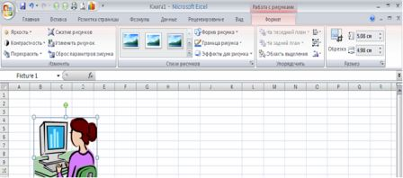
Рисунок 5.3. Додаткова вкладка Работа с рисунками

Основні параментри електроних таблиць
Під час запуску програми перед користувачем відкривається вікно, що містить розкреслені на клітинки листи. Те, що він бачить перед собою, називається Робочою книгою Excel, або просто Книгою.
Книга складається з робочих листів (аркушів). Робочий лист розкреслений на стовпці і рядки, тобто складається з комірок. Автоматично створюється 3 робочих листа, але цю кількість можна змінити в настройках програми. Всі листи мають ярлички, розташовані в нижній частині вікна. З їх допомогою можна відкривати певний робочий лист книги. За необхідності під час роботи з книгою листи можна додавати або видаляти. Можна також змінювати найменування листів, порядок їх розташування і колір ярличків. Для цих операцій досить клацнути правою кнопкою миші на ярличку і вибрати з контекстного меню відповідний пункт (рис. 5.4).

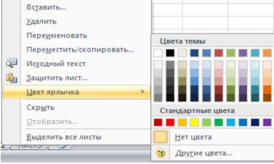
Рисунок 5.4. Зміна кольору ярлика

Змінити порядок розташування листів можна простішим способом – перемістити його, при цьому утримуючи кнопку миші натиснутою.
Зовнішній вигляд робочого листа на екрані комп’ютера, як і в попередніх версіях програми, може бути різним. Він змінюється за допомогою кнопок у правому нижньому куті екрану. Можливі варіанти: Звичайний, Розмітка сторінки, Сторінковий. Поряд з ними знаходиться регулятор масштабу зображення, який у цій версії програми у вигляді повзунка. Змінювати масштаб можна, пересуваючи кнопкою миші повзунок або натискаючи розташовані поряд з ним кнопки збільшення (зменшення) зображення (рис. 5.5).

Рисунок 5.5. Зображення режимів робочого листа та масштабу
Багато елементів інтерфейсу програми користувач може додати самостійно. Наприклад, можна вимкнути показ ярличків робочих листів, рядка формул, заголовків стовпців і рядків і т.д. Подібні настройки параметрів проводяться у вікні Параметри Excel (вкладка Файл / Параметри / Додатково).
Заголовки стовпців позначаються латинськими буквами або поєднаннями букв (A, B, C, AB, AC і т.д.), заголовки рядків – числами (1, 2, 3 і т.д.).
На перетині стовпця і рядка знаходиться клітинка, яка має індивідуальну адресу. Адреса елементу електронної таблиці складається із заголовка стовпця і заголовка рядка, наприклад А5, С8, Е3. Клітинка-комірка, з якою проводяться якісь дії, виділяється рамкою і називається активною.
У версії Excel 2010 максимальна кількість рядків збільшилася до 1048576, а стовпців – до 16384, причому в комірці може міститися до 32767 знаків.
Зовнішній вигляд таблиці, виділених діапазонів комірок або окремих комірок можна змінювати. Для меж комірок можна встановити різні типи ліній (одинарна, пунктирна, подвійна і ін.), їх товщину і колір. Самі комірки можна зафарбувати в будь-який колір шляхом вибору кольору з палітри кольорів.
З таблиці можна видаляти стовпці, рядки, діапазони комірок і окремі комірки. В процесі видалення діапазонів комірок і окремих комірок потрібно вказати, в яку сторону (вліво або вгору) проводитиметься зміщення комірок.
У таблиці можна вставляли стовпці, рядки і комірки. В процесі вставки діапазонів і окремих комірок потрібно вказати, в яку сторону (вправо або вниз) проводитиметься зміщення комірок.
Виділення комірок, рядків і стовпців
У процесі роботи з електронними таблицями достатньо часто потрібно працювати з декількома комірками. Ці комірки утворюють діапазон, який визначається адресами комірок верхньої і нижньої меж діапазону, розділеними двокрапкою. Можна виділити декілька комірок в стовпці (діапазон В1:В4), декілька комірок в рядку (діапазон С1:Е1) або прямокутний діапазон (діапазон D3:E4).
Щоб виділити несуміжні діапазони комірок необхідно виділити перший з них, натиснути клавішу Ctrl і, утримуючи її, виділити другий, третій і решту діапазонів комірок. При цьому виділені комірки забарвлюються в яскраво-блакитний колір. Після виділення всіх комірок з ними можна виконувати потрібні операції.
Подібна операція може бути виконана і іншим способом. Необхідно виділити перший діапазон комірок і натиснути клавіші Shift+F8. При цьому включається режим виділення, а далі звичайним способом виділяється решта комірок. Для виключення режиму виділення потрібно повторно натиснути клавіші Shift+F8. Вибрані комірки, як і в разі використання попереднього способу, виділяються кольором.
Для виділення всього рядка або всього стовпця потрібно клацнути кнопкою миші на заголовку відповідного рядка (стовпця). Виділити несуміжні стовпці (рядки) можна по аналогії з допомогою клавіш Ctrl або Shift+F8.
Для одночасного виділення всіх комірок робочого листа натискається кнопка, яка знаходиться на перетині заголовків стовпців або рядків або натисканням клавіш Ctrl+А.
Занесення даних у комірки
Під час розміщення інформації на аркуші слід попередньо задати параметри сторінки (вкладка Розметка страницы), щоб на аркуші з’явилися пунктирні лінії границь сторінки (рис. 5.6).
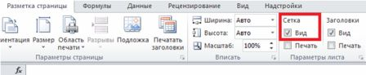
Рисунок 5.6. Задання границь сторінки в Excel

Перед уведенням інформації для її однозначного тлумачення системою можна задати тип даних у комірці в групі Число вкладки Главная.
Щоб занести інформацію у вибрану комірку, потрібно клацнути на ній лівою кнопкою миші і приступити до введення даних з клавіатури. При цьому стара інформація в комірці, якщо вона присутня, знищиться.
Редагування існуючої інформації комірки можливе в Строке формул або в комірці після подвійного натиснення на ній мишкою.
Щоб виставити текст у комірці горизонтально (вертикально або іншим чином) потрібно скористатись контекстним меню і вибрати Формат ячейки Выравнивание або на вкладці Главная у групі Выравнивание вибрати кнопку Ориентация (рис. 5.7):

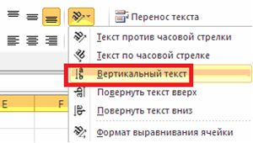
Рисунок 5.7. Розміщення тексту у комірці

Щоб додати відповідну кількість аркушів у Excel необхідно на вкладці Главная в групі Ячейки вибрати кнопку Вставить (рис. 5.8):

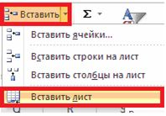
Рисунок 5.8. Додавання аркушів у Excel

Для присвоєння ім’я комірці необхідно у вкладці Формули групи Определение имени вибрати кнопку Присвоить имя (рис. 5.9):

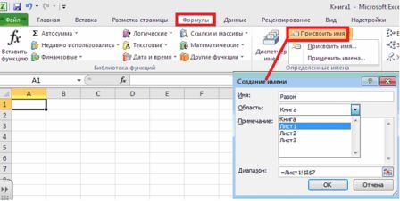
Рисунок 5.9. Присвоєння імені комірці

У роботі з електронними таблицями можна виділити 3 основних типи даних: числа, текст і формули.
1. Числа. Для представлення чисел можуть використовуватися формати декількох різних типів: числовий, експоненціальний, дріб і процентний. Існують спеціальні формати для зберігання дат і часу, а також фінансовий і грошовий формати, які використовуються для проведення бухгалтерських розрахунків. За замовчанням для представлення чисел електронні таблиці використовують числовий формат.
Експоненціальний формат застосовується, якщо число, що містить велику кількість розрядів, не вміщається в комірці. В цьому випадку розряди числа представляються за допомогою додатніх або від’ємних ступенів числа 10. Наприклад, числа 2000000 і 0,000002, подаються в експоненціальному форматі як 2х10⁶ і 2H10⁻⁶, будуть записані в і електронних таблиць у вигляді 2,00Е+06 і 2,00Е-06.
За замовчанням числа вирівнюються в комірках по правому краю. Це пояснюється тим, що при розміщенні чисел один під одним (у стовпці таблиці) зручно мати вирівнювання по розрядах (одиниці під одиницями, десятки під десятками і т.д.).
2. Текст. Текстом в електронних таблицях є послідовність символів, що складається з букв, цифр і пропусків, наприклад текстом може бути послідовність цифр 2008.
За замовчанням текст вирівнюється в комірці по лівому краю. Це пояснюється традиційним способом читання листа (зліва направо).
3. Формули. Формула повинна починатися із знаку рівності і може включати числа, імена комірок (посилання на адреси комірок), функції і знаки математичних операцій. Проте у формулу не може входити текст.
Наприклад, формула =А1+В1 забезпечує додавання чисел, що зберігаються в комірках А1 і В1, а формула =А1*5 – множення числа, що зберігається в комірці А1, на 5. Під час зміни початкових значень, що входять у формулу, результат перераховується автоматично.
У процесі введення формули вона відображається як в самій комірці, так і в рядку формул. Якщо заданий режим відображення значень, то після закінчення введення, яке забезпечується натисненням клавіші Enter, в комірці відображається не сама формула, а результат обчислень за цією формулою (рис. 5.10).

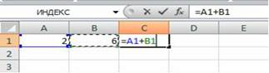
Рисунок 5.10. Відображення результату обчислення в комірці

Для перегляду формули необхідно виділити комірку з формулою, в рядку формул з’явиться введена раніше формула.
Для редагування формули необхідно натиснути на комірку або рядку формул і провести редагування. Аналогічна дія виконується при натисненні на клавішу F2.
Для одночасного перегляду всіх уведених формул можна задати спеціальний режим відображення формул, за якого в комірках відображаються не результати обчислень, а самі формули.
Введення в комірки чисел, текстів і формул проводиться за допомогою клавіатури.
Введення у формули імен комірок можна здійснювати виділенням потрібної комірки за допомогою миші.
Дані можна копіювати або переміщати з одних комірок або діапазонів в інші. В процесі копіювання можна вставляти в комірки не тільки самі дані, але і формат даних і параметри оформлення комірок (тип межі і колір заливки).
Для швидкого копіювання даних з однієї комірки відразу у всі комірки певного діапазону використовується спеціальний метод: спочатку виділяється комірка і необхідний діапазон, а потім вводиться команда Заповнити / вниз [управо, вгору, вліво] (рис. 5.11).

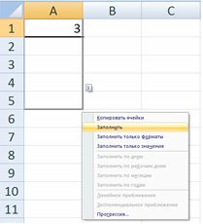
Рисунок 5.11. Заповнення комірок

Функції – наперед задані формули, які виконують обчислення за заданими величинами, що називаються аргументами, і вказаному порядку.
Структура функції: ім’я функції, відкриваюча дужка, список аргументів, розділених крапками з комою, закриваюча дужка.
Аргументом функції може бути число, текст, логічне значення, масив, значення помилки, посилання на комірку. Як аргументи використовуються також константи, формули, або функції. У кожному конкретному випадку необхідно використовувати відповідний тип аргументу.
Посилання вказує на комірку або діапазон комірок листа, які потрібно використовувати у формулі. Можна задавати посилання на комірки інших листів поточної книги і на інші книги. Посилання на комірки інших книги, називаються зв’язками.
Оператором називають знак або символ, що визначає тип обчислення у формулі. Існують математичні, логічні оператори, оператори порівняння і посилань.
Константою називають стале (не обчислюване) значення.
Формула і результат обчислення формули не є константами.
Арифметичні оператори Арифметичні оператори служать для виконання арифметичних операцій, таких як додавання, віднімання, множення, ділення відсоток, піднесення до степеня. Операції виконуються над числами.
Використовуються наступні арифметичні оператори.
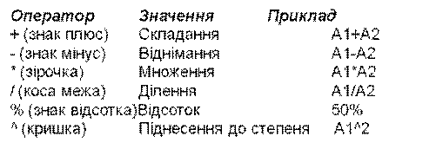
Оператори порівняння
Оператори порівняння використовуються для порівняння двох значень. Результатом порівняння є логічне значення: або ІСТИНА, або ХИБА
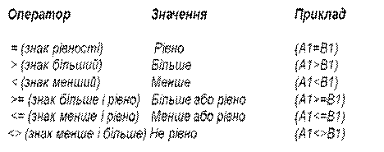
Текстовий оператор конкатенації
Текстовий оператор амперсанд (&) використовується для об’єднання декількох текстових значень.
Оператор | Значення | Приклад
& (амперсанд) | Об’єднання послідовностей  знаків в одну послідовність | «Прізвище»&«Ім’я»&«По-батькові»

Оператори посилань
Оператори посилань використовують для опису посилань на діапазони комірок.
Оператор | Значення | Приклад
: (двокрапка) | Ставиться між посиланнями на першу і останню клітинки діапазону | B5:B15
; (крапка з комою) | Оператор об’єднання | B5:B15;D5:D15
(пропуск) | Оператор перетину множин, служить для посилання на спільні комірки двох діапазонів | B7:D7 C6:C8

Створення формул із використанням майстра фнкцій
Для створення формул з функціями звичайно використовують групу Бібліотека функцій вкладки Формули.
Щоб додати функцію необхідно
- виділіть комірку, в яку потрібно ввести формулу.
- клацніть по кнопці потрібної категорії функцій в групі Бібліотека функцій і виберіть потрібну функцію (рис. 5.12).

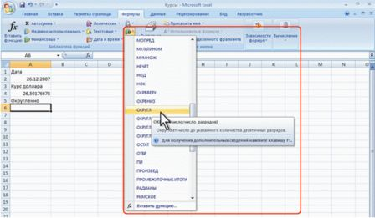
Рисунок 5.12. Уведення формули в комірку

Система Excel має досить великий набір функцій (вкладка Формули на рис. 5.13).
Функції згруповані за типом обчислюваних ними даних:
- Æ финансовые (БС, ВСД, КПЕР ...);
- Æ логические (ЕСЛИ, И, ИЛИ, НЕ, ИСТИНА ...);
- Æ текстовые (ЗАМЕНИТЬ, КОДСИМВ, ЛЕВСИМВ, ПРАВСИМВ ...);
- Æ работы с датой и временем (СЕГОДНЯ, ТДАТА, МИНУТЫ ...);
- Æ ссылки и массивы (АДРЕСС, ВЫБОР, ТРАНСП ...);
- Æ математические (ABS, ACOS, LN, LOG10 ...);
- Æ в тому числі матричные МОБР, МОПРЕД, МУМНОЖ ...;
- Æ статистические (ДИСП, КВАДРОТКЛ, КОРРЕЛ ...);
- Æ инженерные (БЕССЕЛЬ.I, ВОСЬМ.В.ДВ, ДВ.В.ДЕС ...) та ін.
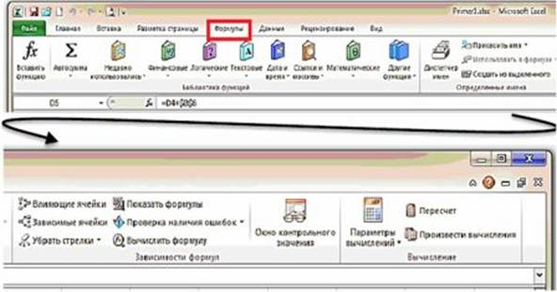
Рисунок 5.13. Стрічка вкладки Формули на широкому екрані

Розглянемо найчастіше використовувані функції:
У системі Excel у категорії Математические функции є 63 найменування. Це функції: тригонометричні, логарифмічні, матричні, округлення, перетворення, обчислення випадкового числа, суми, множення й ін.
Можна використовувати найбільш поширені функції і з вкладки Главная, не звертаючись до вкладки Формули.

Основні математичні функції:

ð Функція СУМ – підсумовує всі числа в інтервалі комірок.
Синтаксис функції: СУМ(число1;число2; ...)

ð Функція СУММПРОИЗВ – перемножує відповідні елементи заданих масивів або діапазонів і повертає суму їх добутків.
Синтаксис: СУММПРОИЗВ(масив1;масив2;масив3; ...)
Масив1, масив2, масив3... від 2 до 30 масивів, компоненти яких потрібно перемножити, а потім додати.
Використання статистичних функцій
У категорії Статистические функции присутні декілька десятків найменувань функцій для роботи з числами.
Основні статистичні функції:
ð Функція МАКС – повертає найбільше значення із списку аргументів, логічні і текстові значення ігноруються.
Синтаксис: МАКС(число1;число2; ...)
ð Функція МИН – повертає найменше значення із списку аргументів, логічні і текстові значення ігноруються.
Синтаксис: МИН(число1;число2; ...)
Число1, число2... від 1 до 255 чисел, серед яких потрібно знайти найменше.
ð Функція СРЗНАЧ – повертає середнє арифметичне своїх аргументів, які можуть бути числами, іменами, масивами або посиланнями на комірки з числами. Середнє значення – це середнє арифметичне, розраховане шляхом додавання групи чисел і ділення на кількість цих чисел. Наприклад, середнє арифметичне 2, 3, 3, 5, 7 і 10 знаходиться шляхом ділення 30 на 6, що дає в результаті 5.
Синтаксис: СРЗНАЧ(число1; число2; ...)
ð Функція РАНГ – повертає ранг числа в списку чисел. Ранг числа – це положення його величини у впорядкованому списку. Якщо список відсортувати, то ранг числа буде його позицією в списку.
Синтаксис: Ранг(число; посилання; порядок):
- число – число (або адреса комірки, що містить число), для якого визначається ранг;
- посилання – комірки або посилання на список чисел. Нечислові значення у посиланні ігноруються;
- порядок – число, що визначає спосіб впорядкування. Якщо значення параметра Порядок дорівнює 0 або його немає, то MS Excel визначає ранг числа так, ніби посилання було списком, відсортованим за спаданням. Якщо значення параметра Порядок є будь-яким ненульовим числом, то MS Excel визначає ранг числа таким чином, якби посилання було списком, відсортованим за зростанням. За допомогою функції РАНГ однаковим числам надається однаковий ранг.
ð Функція ЧАСТОТА – повертає розподіл частот у вигляді вертикального масиву. Для такої кількості значень і кількості інтервалів частотний розподіл підраховує, скільки початкових значень потрапляє в кожен інтервал.
Синтаксис: ЧАСТОТА(масив даних; двійковий масив):
- масив_даних – масив або посилання на дані, для яких обчислюються частоти; якщо масив_даних не містить значень, то функція ЧАСТОТА повертає масив нулів;
- двійковий_масив – масив або посилання на безліч інтервалів, в які групуються значення аргументу масив_даних.
Якщо у двійковому_масиві немає значень, то функція ЧАСТОТА повертає кількість елементів в аргументі двійкового масиву.
Використання логічних функцій
Щоб розпочати роботу з логічними фукціями Excel потрібно: відкрити вкладку Формули вибрати кнопку Логические у групі Библиотека функций (рис. 5.14):
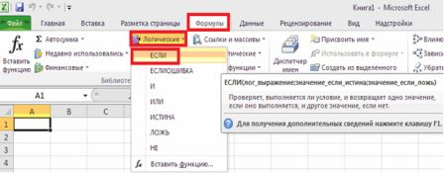
Рис. 5.14. Робота з логічними функціями Excel

Основні логічні функції:
ЕСЛИ(лог_вираз;значення істини;значення хиби) - якщо умова виконується повертає значення істини, не виконується – хиби (рис.24).
И(логічне значення1;лог.значення2;...) - повертає значення істини, якщо усі аргументи мають значення істина; повертає значення хиби, якщо хоча б один з аргументів має значення хиба.
ИЛИ(логічне значення1;логічне значення2; ...) – повертає значення істина, якщо хоча б один з аргументів має значення істина; повертає хибу, якщо всі аргументи мають значення хиба.
НЕ(логічне_значення) – змінює на протилежне логічне значення свого аргумента. Функція НЕ використовується в тих випадках, коли необхідно бути впевненим в тому, що значення не рівне деякій конкретній величині.
Логічне_значення – величина або вираз, які можуть приймати два значення: ИСТИНА або ЛОЖЬ.
ИСТИНА( )– повертає логічне значення ИСТИНА.
Можно безпосередньо ввести значення ИСТИНА в комірки і формули без використання цієї функції. Функція ИСТИНА призначена для сумісності з іншими системами електронних таблиць.
ЛОЖЬ( ) – повертає логічне значення ЛОЖЬ.
Можна безпосередньо увести слово ЛОЖЬ у робочий аркуш XE "робочий аркуш" або в формулу, і Microsoft Excel буде інтерпретувати його як логічне значення ЛОЖЬ.
Використання текстових функцій
Система Excel 2010 містить 24 функції в категорії Текстовые. Серед них операції об’єднання в рядок даних різного типу (можна використовувати символ & або функцію CЦЕПИТЬ), функції перетворення типу (ЗНАЧЕН, КОДСИМВ, СИМВОЛ, ТЕКСТ), пошуку підрядка в рядку (ПОИСК, НАЙТИ), заміни частини рядка на інший (ЗАМЕНИТЬ, ПОДСТАВИТЬ, СЖПРОБЕЛЫ), виділення підрядка з рядка (ЛЕВСИМВ, ПРАВСИМВ, ПСТР), заміни регістру літер (ПРОПИСН, ПРОПНАЧ, СТРОЧН) та ін. Описи функцій і їх аргументів можна побачити в діалоговому вікні задання аргументів функції.
Використання функцій Дати й часу
У табличному редакторі Microsoft Excel усі дати, починаючи з 1 січня 1900 р., пронумеровані послідовністю натуральних чисел: 1.01.1900 = 1, 2.01.1900 = 2, 1.02.1900 = 32, 01.01.2000 = 36526, і т.д. Тому додавання до дати числа х означає збільшення дати на х днів, а різниця дат дає кількість днів між цими датами, наприклад: 29.08.97 + 4 = 2.09.97, а 2.01.98 – 30.12.97 = 3.
Якщо цілим числам відповідають дати, то дробам – час доби. Оскільки година – це 1/24 доби, то: 0,5 = 12:00, 0,25 = 6:00, 2,75 = 2.01.1900 18:00. Таким чином, дата і час розглядаються в Excel як звичайне число, тільки подане в специфічному форматі. Отже, арифметичні операції можуть виконуватись також даними типу дати і часу, наприклад: 1:14:30 + 2:50:30 = 4:55:00. Не слід забувати, що якщо результат цього додавання перевести в числовий формат, то одержимо час, виражений у добах: 4:05:00 = 0,170138889 доби. Результат у годинах одержимо, перемноживши останнє число на
24: 0,170138889*24 = 4,083333333 години.
Від’ємні значення не можуть бути подані у форматі дати і часу.
Тип даних дата / час найбільш складний через наявність різних форм зовнішнього представлення дати, часу або дати і часу одночасно. Формат дат і часу залежить від настроювань Windows (Язык и региональные стандарты). Повний список усіх стандартних форматів дати / времени можна переглянути у вікні Формат ячеек (рис. 5.15), крім того можна визначити власні формати представлення даних.

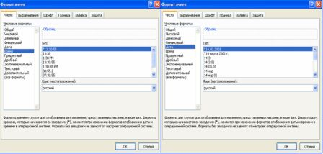
Риунок 5.15. Формат функції Час та функції Дата

Щоб додати до електронної таблиці фунції Дати і Часу необхідно відкрити вкладку Формули у групі Библиотека функцый та вибрати кнопку Дата або Время (рис. 5.16).

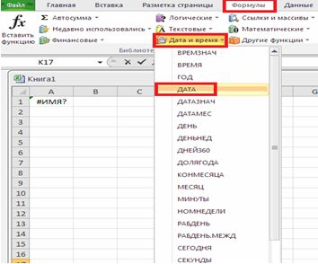
Рисунок 5.16. Функції Дати і часу у Excel

Функція ДАТА(рік;місяць;день) – повертає ціле число, що представляє певну дату. Якщо до введення цієї функції формат комірки був Общий, результат буде відформатований як дата.
Рік – аргумент, який може мати від однієї до чотирьох цифр. Microsoft Excel інтерпретує аргумент рік відповідно до використовуваної системи дат. За замовчуванням Excel для Windows використовує систему дат 1900, а Excel для «Макінтоша» – систему 1904.
Місяць – число, що представляє місяць року. Якщо значення аргументу більше 12, уведене число місяців відлічується від першого місяця вказаного року. Наприклад, ДАТА(2008;14;2) повертає число, відповідне 2 лютого 2009 року.
День – число, що представляє день місяця. Якщо значення аргументу більше числа днів у вказаному місяці, введене число днів відлічується від першого дня місяця. Наприклад, ДАТА(2008;1;35) повертає число, відповідне 4 лютого 2008 року.
Функція ЧАС(час_в_числовому_форматі) – повертає час, відповідний заданому часу в числовому форматі. Час визначається як ціле число в інтервалі від 0 до 23.
Час_в_числовому_форматі – час, для якого потрібно виділити години. Час може бути заданий текстовим рядком в лапках (наприклад "18:45"), десятковим числом (наприклад 0,78125 –– відповідає 18:45) або результатом інших формул або функцій (наприклад ВРЕМЗНАЧ("18:45")).
Крім основних функцій з системою Microsoft Office постачаються надбудови для Excel – допоміжні програми, що слугують для використання додаткових можливостей, вони встановлюються з вікна Параметры Excel, розділ Надстройки.
Наприклад, під час проведення складного статистичного або інженерного аналізу можна спростити процес і заощадити час, використовуючи надбудову «Пакет анализа». Надбудову «Поиск решения» можна використовувати для визначення впливу комірок на екстремальні значення залежної комірки.
Підбір параметра XE "Підбір параметра"
Підбір параметра XE "Підбір параметра" – засіб пошуку певного значення комірки шляхом зміни значення в іншій комірці. У процесі підбирання параметра значення в комірці змінюється доти, доки формула, залежна від цієї комірки, не набуде необхідного результату. MS Excel змінює значення в конкретній комірці доти, доки формула, залежна від цієї комірки, не набуває потрібного результату.
Щоб виконати операцію підбір параметра необхідно у вкладці Данные групи Работа с данными натиснути кнопку Анализ «что если» та вибрати команду Подбор параметра (рис. 5.17):

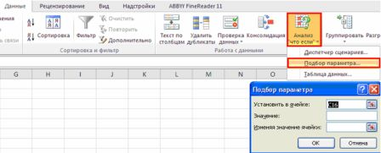
Рисунок 5.17. Операція Підбір параметра

Таблиці підстановки
Операція Таблица подстановки використовується для дослідження впливу одного чи двох параметрів на значення певної величини, яка задана формулою, що містить ці параметри. Якщо параметр один, то список його значень і список значень досліджуваної величини утворюють таблицю, котра називається таблицею підстановки з однією змінною, що відображає функціональну залежність: y = f(x).
Якщо параметрів два, то список їх значень і список значень досліджуваної величини: Z = F(x,y).
Щоб виконати операцію Таблица подстановки в Excel 2010 потрібно вибрати операцію Таблица данных. Для цього необхідно у вкладці Данные групи Работа с данными натиснути кнопку Анализ «что если» та вибрати команду Таблица данных (рис. 5.18):

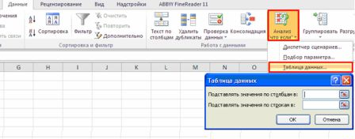
Рисунок 5.18. Операція Таблиця підстановки (Таблиця даних у Excel 2010)

Консолідація даних
За консолідації даних об’єднуються дані з декількох діапазонів, розміщених у різних місцях, у тому числі й у мережі.
Наприклад, якщо є робочий аркуш XE "робочий аркуш" витрат для кожного регіонального представництва, консолідацію використовують для перетворення цих даних в аркуш корпоративних витрат. Консолідувати дані в MS Excel можна декількома способами. Найзручніший метод полягає в створенні формул, в яких є посилання на комірки в кожному діапазоні об’єднаних даних. Формули, що містять посилання на декілька робочих аркушів, називаються тривимірними. Консолідацію з розташування слід застосовувати, якщо наприклад, є дані декількох робочих аркушів, створених на основі одного шаблону. Коли встановлено автоматичне оновлення консолідації в процесі зміни початкових даних, не можна змінити набір комірок і діапазонів, які входять у консолідацію. Ця функція доступна тільки під час оновлення консолідації вручну. Консолідацію з категорій слід використовувати, якщо потрібно узагальнити робочі аркуші, які мають однакові заголовки рядів і стовпців, але різну організацію даних. За допомогою цього способу можна консолідувати дані з однаковими заголовками з усіх аркушів.
Щоб виконати операцію Консолідація необхідно у вкладці Данные групи Работа с данными натиснути кнопку Консолидация та виконати необхідні дії (рис. 5.19):

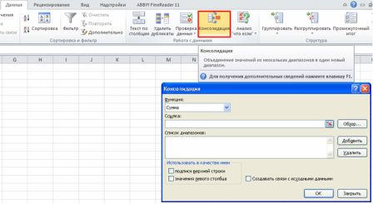
Рисунок 5.19. Операція Консолідація

Графічне представлення даних
В електронні таблиці включені спеціальні засоби, названі діловою графікою, які можуть табличні дані зобразити у графічному вигляді. Інформацію, що міститься в таблиці, можна у графічному вигляді зобразити по-різному. Серед стандартних діаграм і графіків є такі: гістограма, лінійчата, графік, кругова, крапкова, з областями, кільцева, пелюсткова, поверхнева, бульбашкова, біржова, циліндрична, конічна, пірамідна (повний список можна розглянути у групі Диаграммы). Крім того, Excel пропонує більше 20 нестандартних діаграм і графіків.
У системі Excel частина діаграм представлені на вкладці стрічки Вставка у групі Диаграммы (рис. 5.20).

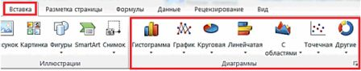
Рисунок 5.20. Група Диаграммы на вкладці стрічки Вставка

Для кнопки Другие на рис. 5.21 відкривається панель з вибором ще 5 типів діаграм: Биржевая, Поверхность, Кольцевая, Пузырьковая, Лепестковая.
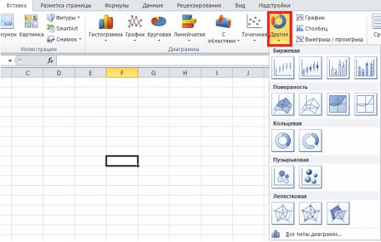
Рисунок 5.21. Типи діаграм кнопки Другие групи Диаграммы вкладки Вставка

Основою всіх цих різноманітних діаграм і графіків є три різновиди: кругова, стовпчикова діаграма, лінійний графік.
Створюючи діаграму, Excel зберігає зв’язки між вибраними числовими даними і їх графічним зображенням. Зміни чисел або тексту у таблиці будуть призводити до відповідних змін стовпчиків, секторів та інших елементів діаграм.
Серед усіх типів діаграм тільки Точечная і Поверхность показують залежності типу Y = F (X) і Z = F (X, Y). Інші типи показують дані, розподілені з рівномірним кроком за мітками часу або спеціальні види (наприклад, Биржевая).
Кругові діаграми XE "Кругові діаграми" більш наочно показують співвідношення частин у цілому. На кругову діаграму виводяться співвідношення показників, РОЗМІЩЕНИХ В ОДНОМУ РЯДКУ АБО СТОВПЧИКУ, співвідношення даних вказуються У ВІДСОТКАХ від цілого.
У кругових діаграмах немає осей X і Y (це круговая)
Стовпчикові діаграми XE "Стовпчикові діаграми" (гістограми) краще показують кількісні характеристики ОДНОЧАСНО В КІЛЬКОХ РЯДКАХ І СТОВПЧИКАХ (гістограма).
Лінійний графік XE "Лінійний графік" краще використовувати для зображення змін показників ПРОТЯГОМ ВИЗНАЧЕНОГО ЧАСУ (графік)
Налаштування параметрів діаграм
Для зміни параметрів діаграм слід використовувати кнопки стрічки вкладки Макет (рис. 38) (на ній можна вибрати кнопки для підписів назви діаграми, назви осей, редагування легенди, підписів даних, працювати із таблицею даних, осями, сіткою, областю побудови, і т.д. …), або діалогове вікно Формат (де можна змінити стилі побудованих фігур, форматувати поточний фрагмент тексту, і т.д. …), його можна також викликати кнопкою Формат виділеного тієї ж стрічки, або подвійним клацанням миші на елементі діаграми (це вікно можна не закривати, якщо будуть змінюватися параметри інших областей діаграми).
До діаграми можна вносити такі доповнення і зміни:
1) підписати назви осей на діаграмі (контекстна вкладка стрічки Макет кнопка Названия осей);
2) задати числовий формат із числом десяткових знаків = 0 для вертикальної осі;
3) забрати штрихи у вертикальної і горизонтальної осей, задавши параметр Основные – нет у тому ж діалоговому вікні; для діаграми типу График задати сітку – вертикальну і горизонтальну;
4) задати колір границі для области построения – Сплошная линия, для области диаграммы – Нет линий (у тому ж діалоговому вікні);
5) оформити діаграму в чорно-білих кольорах для друку на монохромному принтері;
6) для діаграми типу График задати Тип линий – Сглаженная линия;
7) розшифровку позначень (легенду) розмістити під діаграмою в один рядок.
Щоб змінити шкалу діаграми потрібно лівою кнопкою мишки натиснути на будь-якій цифрі шкали та викликати контекстне меню і вибрати команду Формат оси (рис. 5.22).

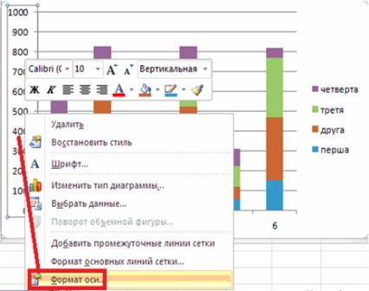
Рисунок 5.22. Зміна шкали діаграми
З’явиться діалогове вікно Формат оси у якому потрібно вибрати мінімальне значення (фіксоване – та вказати відповідне число), максимальне значення (фіксоване – та вказати відповідне число), ціна основних поділок (фіксоване – та вказати відповідне число). Можна вказати й інші параметри.
Для створення колонтитулів необхідно натиснути на кнопку Колонтитулы групи Текст вкладки Вставка (рис. 5.23.)

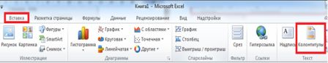
Рисунок 5.23. Створення колонтитулів у Excel з допомогою вкладки Вставка

Відкриється область для вставки верхнього колонтитула. У вкладці Конструктор кнопки Колонтитулы потрібно вибрати необхідне налаштування даного колонтитулу. Це відповідні кнопки, що дозволяють: автоматично вставити відповідні написи у верхньому та нижньому колонтитулах, додати номер сторінки, кількість сторінок, поточну дату, поточний час, шлях до файлу, імя файлу, імя аркуша, рисунок, перехід до нижнього колонтитула, кнопка параметри.
Закріплення областей
Щоб виконати закріплення областей наприклад, так, щоб шапка таблиці і перший стовпець залишалися завжди в полі зору, потрібно у вкладці Вид у групі Окно вибрати кнопку Закрепить области та вибрати потрібний варіант (рис. 5.24).

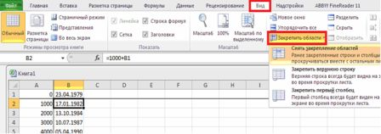
Рисунок 5.24. Закріплення областей у Excel
Задання областей для друку
Щоб задати області для друку в Excel потрібно виділити необхідний діапазон комірок, у вкладці Разметка страницы вибрати кнопку Область печати та натиснути кнопку Задать (рис. 5.25).

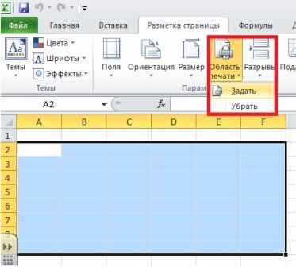
Рисунок 5.25. Задання області для друку в Excel

